Министерство образования ХХХ

Государственное бюджетное профессиональное образовательное учреждение

ХХХ «ХХХХ»

09.02.07

ОТЧЕТ

По лабораторным работам

ОП 03 Операционные системы и среды

ККОО.ОСХХХХ.000

Студент

Преподаватель

Дата защиты______ Оценка______

2021

Лабораторная работа 7

Работа с файлами и с файловыми системами при работе с ОС WINDOWS

Цель работы: изучить методы управления файлами, получение практических навыков работы с файловыми системами.

План выполнения работы:

1. Познакомьтесь с краткими теоретическими сведениями.
2. Выполните все задания лабораторной работы.
3. Подготовьте отчет для преподавателя о выполнении лабораторной работы.

Ход работы:

Задание 1.Проверка работы команд.

1. Прейдите в командную строку операционной системы Windows.

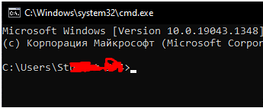

Рисунок 1 Командная строка

1. Выполните последовательность следующих действий:
   1. смените текущий диск:

D: - переход на диск D C: - переход на диск С

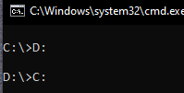

Рисунок 2 Переходы по дискам

* 1. посмотрите содержимое каталога

dir (путь)(имя_файла) (/p) (/w)

Параметр /p задает вывод информации в полноэкранном режиме, с задержкой до тех пор, пока пользователь не щелкнет по какой-либо клавише. Это удобно для больших каталогов.

Параметр /w задает вывод информации только об именах файлов в каталоге по пять имен в строке.

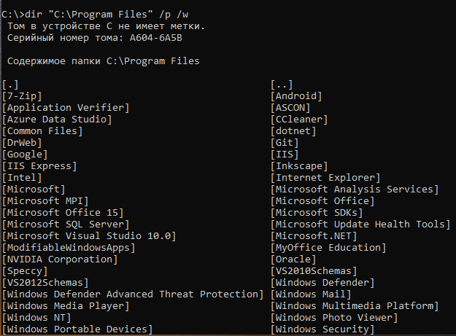

Рисунок 3 Содержимое каталога

* 1. перейдите другой каталог

cd <имя каталога>

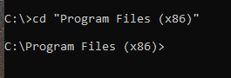

Рисунок 4 Переход в другой каталог

* 1. создайте новый каталог

md <имя каталога>

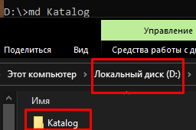

Рисунок 5 Создание нового каталога

* 1. удалите каталог

rd <имя каталога>

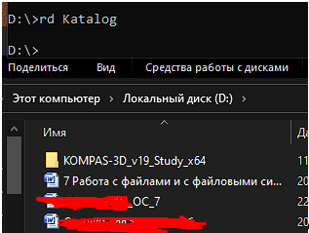

Рисунок 6 Удаление каталога

* 1. создайте текстовый файл

copy con <имя_файла>

После ввода этой команды нужно будет поочередно вводить строки файла. В конце каждой строки надо щелкать клавишей Enter. А после ввода последней - одновременно нажать Ctrl и Z, а затем Enter. Или клавишу F6, затем Enter.

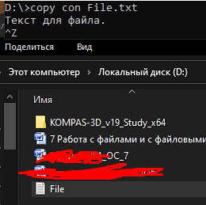

Рисунок 7 Создание текстового файла

* 1. Удалите созданный файл

del (путь) имя_файла

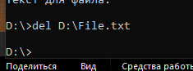

Рисунок 8 Удаление созданного файла

Задание 2:Локальные файловые системы

1. Создать папку в ФС NTFS и вложить в нее несколько файлов. Установить права доступа на папку. Какие права унаследует файл в папке при установленном флажке «Переносить наследуемые от родительского объекта разрешения на этот объект»?

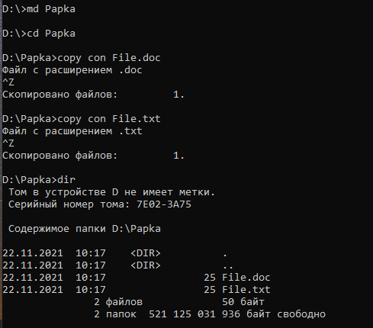

Рисунок 9 Создание папки с несколькими файлами



Рисунок 10 Доступ на чтение и выполнение

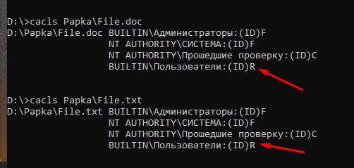

Рисунок 11 Дочерние файлы не изменили права

1. Установите специальные разрешения для папки. Какую область действия можно задать для этих разрешений? Проверьте возможность установки специальных разрешений для файла.



Рисунок 12 Специальное разрешение для папки

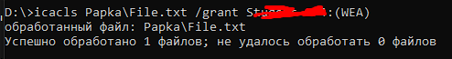

Рисунок 13 Специальное разрешение для файла

1. Если некоторые разрешения назначены пользователю лично, а другие – как члену группы, какие итоговые разрешения получит пользователь? Убедитесь на примере вашей папки. Как в подобном случае действуют запреты?
2. Кто является владельцем файла? Как и кому можно передать владение файлом?

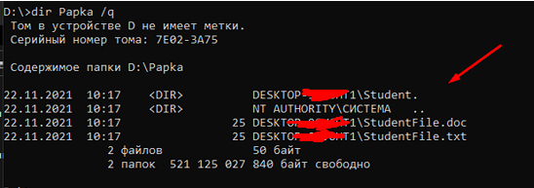

Рисунок 14 Просмотр владельца файла



Рисунок 15 Передача владения файлом через takeown

1. Изучите работу с разрешениями на доступ к файлу из командной строки (команда ICACLS).
   1. Создайте некоторый файл.



Рисунок 16 Создание файла

* 1. С помощью команды ICACLS получите файл, содержащий информацию о разрешениях этого файла. Как образовались подобные разрешения?
  2. Дайте какому-либо пользователю разрешение на чтение файла, а другому откажите в возможности записи. Проверьте, выполнилось ли это средствами графического интерфейса.

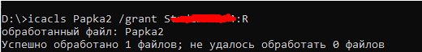

Рисунок 17 Разрешение на чтение

 Рисунок 18 Запрет на запись

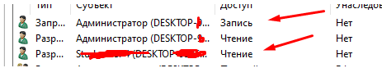

Рисунок 19 Проверка

1. Как передать владение файлом другому пользователю? Проделайте это через графический интерфейс и средствами командной строки. Всем ли пользователям возможна передача владения?

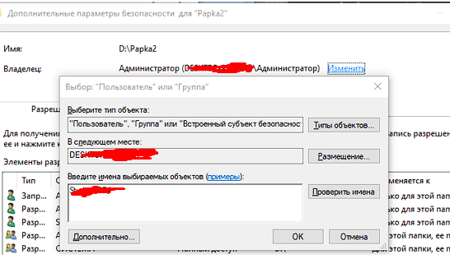

Рисунок 20 Передача владения через графический интерфейс



Рисунок 21 Передача владения через командную строку

1. Установите квоты дискового пространства, различные для разных пользователей.

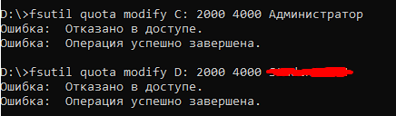

Рисунок 22 Квоты для различных пользователей

1. Сожмите вашу папку. Проделайте это двумя способами: из командной строки и с использованием графического интерфейса. Задайте в системе возможность отображения сжатых файлов другим цветом.

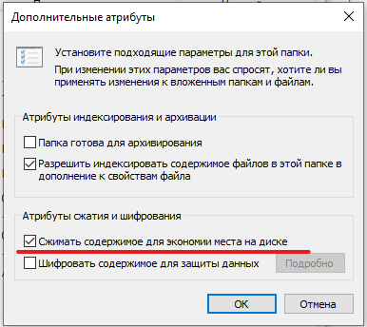

Рисунок 23 Сжимание папки с помощью GUI

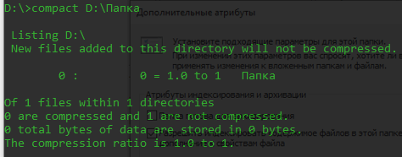

Рисунок 23 Сжимание папки с помощью CMD

1. Как можно зашифровать информацию некоторых файлов на диске? Проверьте, был ли создан сертификат после шифрования файла. Как можно сохранить сертификат в некотором файле, чтобы иметь в дальнейшем возможность дешифрации файла при любых условиях?

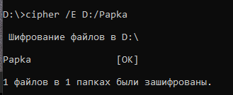

Рисунок 24 Шифрование при помощи cipher

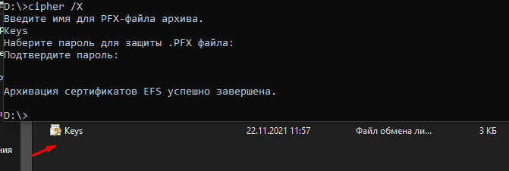

Рисунок 25 Сохранение сертификата

1. Создайте символические и жесткие ссылки на файл и папку. В чем их отличие? Что такое точка подключения (соединения) для папки?



Рисунок 26 Создание символической ссылки



Рисунок 27 Создание жесткой ссылки

Точка соединения NTFS — нововведение в файловой системе NTFS. Суть нововведения заключается в том, что указанный логический диск либо папка будет отображаться как папка на другом логическом диске, либо в другой папке. Эта возможность позволяет создавать некоторые эффекты с файловой системой (например, хранить два профиля одного и того же пользователя и переключаться между ними без особых проблем).

1. Проверьте возможность монтирования некоторого тома на папку в разделе NTFS (двумя способами: из командной строки и с использованием графического интерфейса).

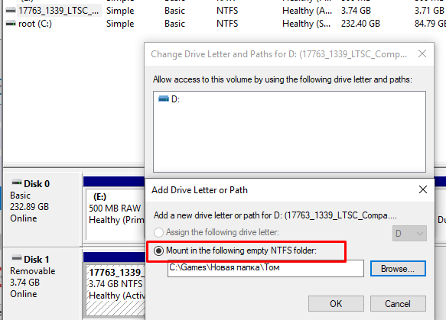

Рисунок 28 Монтирование тома графическим интерфейсом

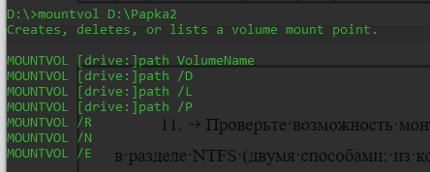

Рисунок 29 Монтирование тома с использованием CMD

1. Проверьте возможность создания именованных потоков в файле. Докажите, что одновременно могут существовать именованные и неименованные потоки.

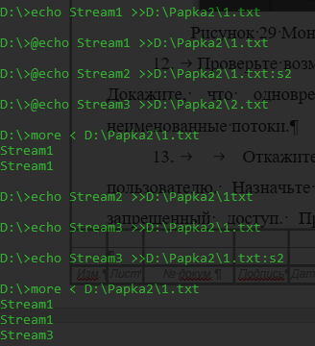

Рисунок 30 Создание именованных потоков в файле

1. Откажите в некотором виде доступа определенному пользователю. Назначьте аудит попыток этого пользователя получить запрещенный доступ. Продемонстрируйте, что система зафиксировала подобные попытки.

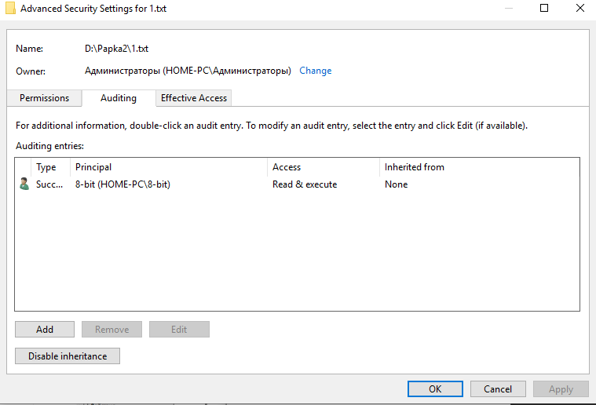

Рисунок 31 Создание аудита

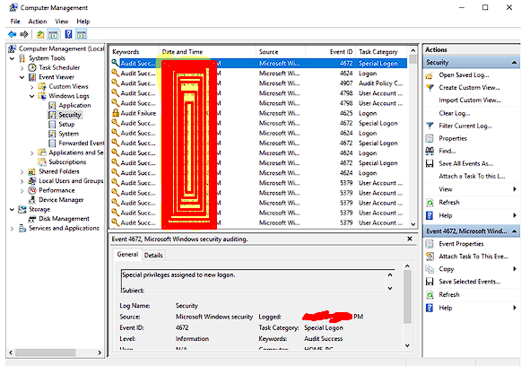

Рисунок 32 Проверка попыток

1. Какой сервис предлагает система для дисков? Посмотрите, насколько фрагментированы диски на вашем ПК.

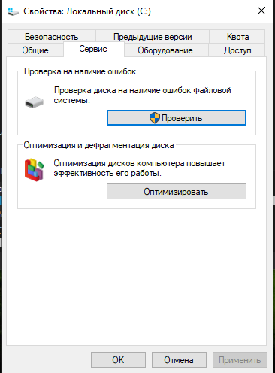

Рисунок 33 «Сервис» системы для дисков

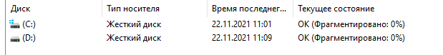

Рисунок 34 Фрагментация дисков